МБДОУ «Стригуновский детский сад общеразвивающего вида»

Конспект для детей старшего дошкольного возраста
«Мир старинных вещей и путешествие по сказкам»

Воспитатель: Яковенко Оксана Сергеевна

2015 г

конспект занятия для детей старшего возраста

«Мир старинных вещей и путешествие по сказкам»
Программное содержание: Воспитывать интерес к народному быту, формировать образную речь, обогащать словарь названием предметов быта: самовар , печь, сарафан, лапти, прялка. Продолжать развивать у детей интерес к русскому народному творчеству к сказкам. Активизировать умственную деятельность детей: рассматривание иллюстраций, ответы на вопросы, загадывание загадок, викторины. Воспитывать на основе сказок доброту, понимать смысл, скрытый в народных сказках, уметь правильно оценивать поступки героев. Развивать память, внимание, активность на занятии..
Материал: Предметы быта - горшки, миски, скатерть, вязаны дорожки, лапти, вышитые полотенца, ухват, кочерга, веник, прялка, печь, музыкальные инструменты, сундучок, предметы из сказок, иллюстрации к сказкам.
Предварит .работа: Рассматривание иллюстраций к сказкам ,прослушивание сказок ,рассматривание русских костюмов, предметов быта, заучивание пословиц, игра на муз. инструментах.
Ход: Звучит русская народная мелодия, дети входят в «Горницу».
Девочка - хозяйка: Здравствуйте, гости дорогие!
Хорошему гостю - хозяин рад!.
(Дети отвечают на приветствие известными пословицами)
«Хозяюшка в дому, что оладушек в меду».
«Много гостей - много новостей».
«Что есть в печи - на стол мечи».
Девочка-хозяйка: Дорогих гостей встречаем круглым, пышным караваем. Каравай мы вам подносим, поклоняясь, отведать просим.
(Ведущая поднимает каравай, благодарит с поклоном.)
Хоровод «На горе - то калина».
Ведущая: В старину темными зимними вечерами собирались люди в большой избе, где они пели, водили хороводы, рассказывали сказки, говорили шутки, прибаутки, работали: пряли, вышивали, плели лапти, корзины. Такие вечера назывались посиделками. Осмотрите избу и найдите предметы, которые могли быть сделаны на посиделках..Дети рассматривают предметы, воспитатель рассказывает о них. (затем обращает внимание на сундучок ) А что это? Сундучок, в котором хранятся предметы из сказок. Вы любите сказки? Много сказок знаете? Сейчас мы проверим. Из сундучка достаются предметы, дети отгадывают к какой сказке они относятся..Ведущий показывает иллюстрацию к этой сказке. Молодцы ребята!
Сказки любили и любят все люди. В старину люди придумывали разные сказки, а так как писать они раньше не умели, то они просто рассказывали их друг другу. У каждого народа были свои сказки, их так и называли: Подскажите мне ребята, у украинского народа как назывались сказки?(украинские сказки), у белорусского(белорусские), а у русских людей-русские сказки. Были такие люди, которые запоминали эти сказки и рассказывали их своим детям, внукам. Таких людей называли сказочниками..
- Сейчас я вам загадаю загадки, а вы должны будете их отгадать.
Викторина: « Из какой это сказки?»
- Три девицы под окном
- Пряли поздно вечерком
(«Сказка о царе Салтане»)
- Я колобок, колобок,
Я по коробу скребен по сусеку метен,
На сметане мешен.
(сказка «Колобок»)
- Бог с тобою, золотая рыбка,
- Твоего мне откупа не надо;
- Ступай себе в синее море.
(«Сказка о золотой рыбке»)
- Нет ни речки, ни пруда,
- Где воды напиться?
- Очень вкусная вода
В ялике из копытца,
(сказка «Сестрица Аленушка и братец
Иванушка»)
Красна девица грустна,
Ей не нравится весна,
Ей на солнце тяжко.
Слезы льет бедняжка.
(сказка «Снегурочка»)
- Молодцы, ребята, вы хорошо знаете сказки!
- Ведущая: Издавна русский народ славился своим трудолюбием, об этом говорят пословицы.
- Дети:
«Без труда не вытянешь и рыбку из пруда».
«Хочешь есть калачи не сиди на печи».
«Скучен день до вечера, если делать нечего».
«Рабочие руки не знают скуки».
«Разговорами каши е сваришь».
«Сделай дело - гуляй смело».
(Дети подходят к музыкальным инструментам)
В нашем оркестре всего понемножку
- Звенит колокольчик, играет гармошка.
Даже играют и в бубен, и в ложки-
В нашем оркестре всего понемножку
(Играет детский оркестр)
Ведущая: Уважаемая хозяйка, мы хотим тебя поблагодарить за твое гостеприимство!
Девочка-хозяйка: Спасибо вам гости дорогие, что проведали меня!
А я хочу подарить вам книгу, чтобы вы дальше знакомились со сказками..
Дети прощаются с хозяйкой.
Итог занятия
У кого мы были в гостях?
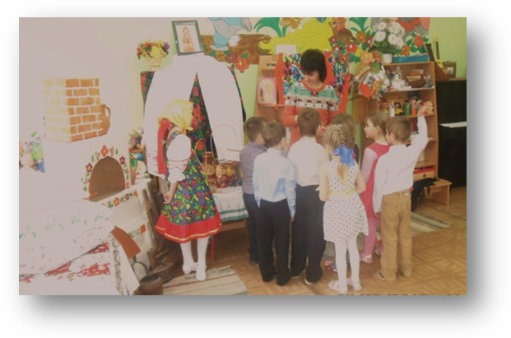Какие сказки мы сегодня вспомнили?
Какие задания вы выполняли?
Что вам понравилось на занятии?
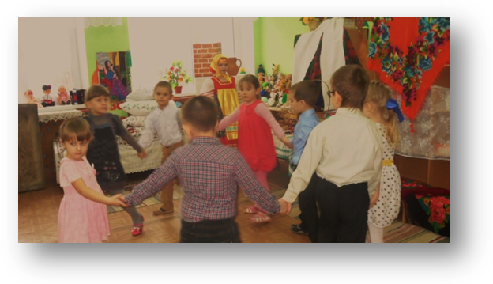(дети отвечают)

